**Samira OUBAD**

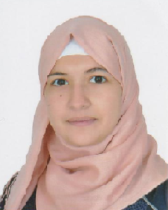

**Née le 14/03/1995**

Cité Tixeraine N5, Bir Mourad Rais

-Alger-

Mob : 0559 420 056

M@il : [oubadsamira@gmail.com](mailto:oubadsamira@gmail.com)

Situation familiale: Célibataire

Curriculum vitae

**FORMATIONS DIPLÔMANTES**

|  |  |
| --- | --- |
| Année 2015 : | - Titulaire d'un Baccalauréat en gestion économique Lycée Ouari mustapha, Birkhadem. |
| Année 2018 : | - Bac+4 Licence en économie et de gestion et science commercial option Finance et Comptabilité à l'Université de Daly Brahim. |
| Année 2019 : | - Master 1 en Finance d’entreprise à l'Université de Daly Brahim.  Préparation du master 2 en fiance d’entreprise. |

**EXPERIENCES PROFESSIONNELLES**

**Emplois Saisonniers**

|  |  |
| --- | --- |
| 2017  2016 / 2017  2017 / 2018 | Stage pratique dans une agence touristique « touring voyages d’Algérie » sous le thème « Etat financier dans une entreprise ».  **INSTOR SOLUTION :** Représentante Commerciale chargée de :   * La commercialisation des produits parapharmaceutiques * Sondage sur la commercialisation et la consommation des produits : URIAGE, VICHY, ROC…etc.   **BLACK EVENTS :** Représentante commerciale chargé de :   * La commercialisation et la vente des produits : ELLE ET ELLE, OMO, NESCAFE, LINDT. * La commercialisation et la vente des produits : CEVITAL   **NEWAWAY ;** Animatrice commerciale chargée de**:**   * La vente des produits : SAMSUNG. |

**COMPETENCES :**

|  |  |
| --- | --- |
|  |  |
|  | Maitrise des logiciels de bureautique : Word, Excel, Powerpoint)  Système d’exploitation.  Gestion d’équipes,  Bon sens de l'observation et bonne capacité d'adaptation.  Sociable et coopératif |

**LANGUES :**

|  |  |
| --- | --- |
| Arabe : Parlé/Ecrit |  |
| Français : Parlé/Ecrit  Anglais : Parlé/Ecrit |  |